Steckbrief Homo erectus (Latein: aufrechter Mensch)
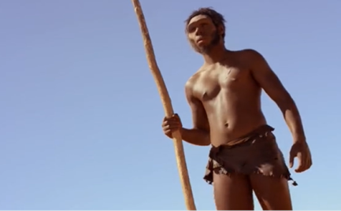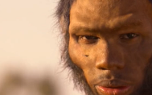
Fülle mithilfe der Informationen aus dem Filmausschnitt und dem Multimediatool den Steckbrief aus und verbinde die aufgelisteten Beschreibungen mit den entsprechenden Überlebensvorteilen (mehrere Verbindungen können möglich sein).

Alter: __________ Jahre

Verbreitung: _________________________________________

Ernährung: _________________________________________

Werkzeuge: _________________________________________
(Schneide-, Hackwerkzeuge)

Erstfund: _________________________________________

Beschreibungen |  | Überlebensvorteil
 |  | Wanderung in neue Lebensräume
Körpergröße etwa 1,80 m |  | Schutz vor Feinden, vor allem nachts
lange, schlanke Beine |  | Licht und Wärme
reduziertes Fell, nackte Haut |  | Regulation der Körpertemperatur
Fähigkeit zu schwitzen |  | ausdauernde Hetzjagd auf Beutetiere
Beherrschung des Feuers |  | Überblick in offenen Landschaften
 |  | bekömmliche Zubereitung von Nahrung

© SWR

Multimediatool „Der Stammbaum des Menschen“:
planet-schule.de/mm/stammbaum_des_menschen

